1.Транспортировка, хранение и эксплуатация мебели:  -при транспортировке не допускается попадание влаги, механические повреждения  -хранить в закрытых помещениях при температуре +5…+40 С и влажности не более 70%  -место установки – ровная горизонтальная поверхность вдали от отопительных приборов  -не допускать попадания на поверхность изделия воды, кислот, технических смазок, щелочей и растворителей, а так же горячих предметов  -изделия предназначены для эксплуатации в сухих отапливаемых помещениях (влажность 50-70% при температуре +15 - +25 С)  2. Сборка мебели:  -сборку изделия должен производить профессиональный сборщик.  -взаимное расположение деталей изделия указано на схеме сборки  -при сборке обеспечить плотную затяжку всех винтовых соединений  -закончив сборку каркаса, проверить его прямоугольность, при равенстве углов закрепить задние стенки  -задние стенки крепить по периметру гвоздями к боковинам, перегородкам и к полкам с шагом 100мм.  -нагрузка на стеклянную полку не должна быть более 5 кг., на деревянную не более 10 кг., на ящик не более 5кг.  3. Вниманию покупателя!  -возможна замена фурнитуры и комплектующих по наличию на предприятии  -предприятие имеет право вносить изменения в конструкцию изделия.  -претензии по недовложению фурнитуры принимаются ТОЛЬКО при наличии упаковки.  4. Уход в процессе эксплуатации:  -пыль и загрязнения удалять мягкой тканью с применением специальных моющих средств (полироль и др.)  -все соединения, при ослаблении, необходимо подтягивать  5. Гарантии:  -изготовитель гарантирует соответствие изделия требованиям ГОСТ 16371-2014 «Мебель. Общие технические условия» в течение 24 месяцев со дня продажи магазином при условии соблюдения правил эксплуатации, транспортировки и хранения  -при приемке продукции. покупатель обязан проверить комплектность фурнитуры и деталей, а так же отсутствие механических повреждений  -по дефектам, появившимся из-за несоблюдения покупателем правил сборки и эксплуатации мебели, претензии не принимаются. | 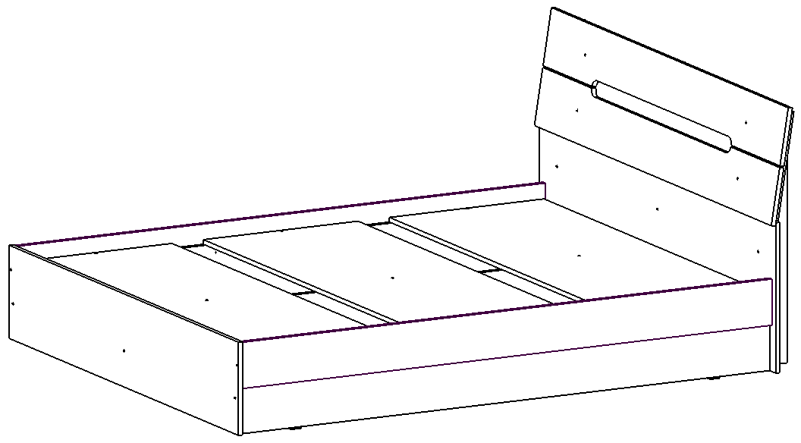  Ш2142 х гл1700 х в912
   | Схема сборки  кровати «Мария» 1600  ГОСТ 16371 - 2014

Используемые детали
№ | Наименование | Кол-во | Длина | Ширина
1 | Изголовье | 1 | 1700 | 520
2 | Спинка | 1 | 1644 | 332
3 | Настил | 3 | 1610 | 590
4 | Стойка средняя | 1 | 890 | 90
5 | Подложка | 1 | 1670 | 376
6 | Стойка боковая | 2 | 890 | 90
7 | Царга | 2 | 2020 | 160
8 | Опора боковая | 2 | 2020 | 250
9 | Опора средняя | 1 | 2020 | 250
10 | Накладка | 2 | 1700 | 200

Г. Установка накладок

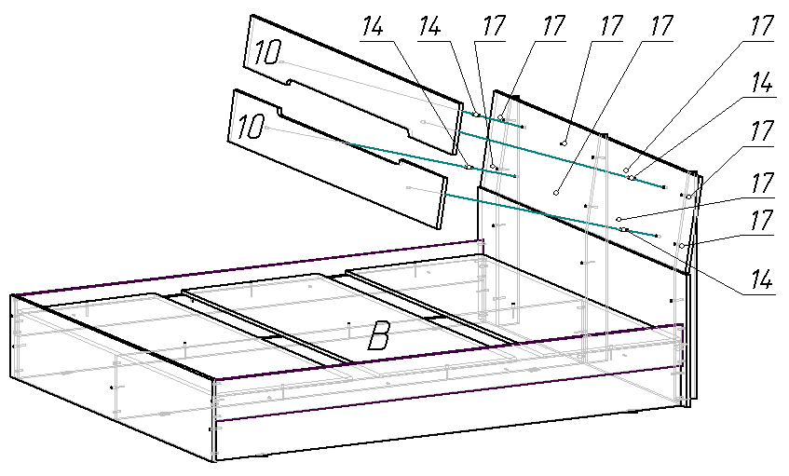

А. Сборка каркаса
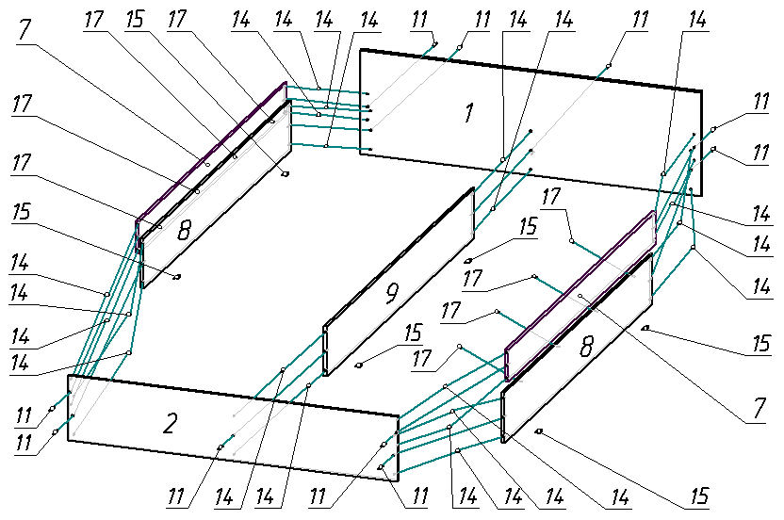
- Прикрутить подпятники (поз.15) к опорам (дет.8 и 9) саморезами 3,5х16 (поз.16).
- Установить на шканты (поз.14) опоры (дет.8 и 9) и царги (дет.7) между изголовьем (дет.1) и спинкой (дет.2)
- Закрутить евровинты (поз.11), как показано на рисунке.
- Скрутить царги и опоры между собой саморезами 4,0х30 (поз.17).

Б.Установка стоек
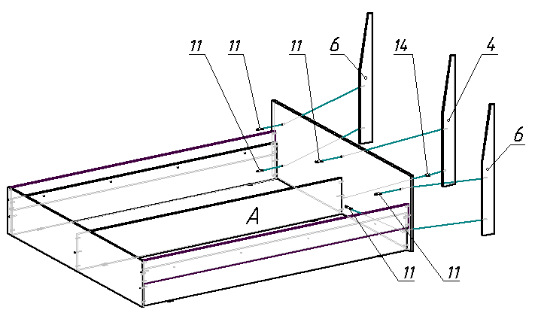

В. Установка настила и подложки

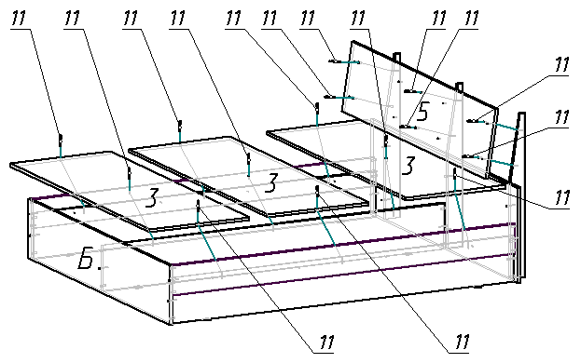

Фурнитура и метизы
№ | Наименование | Кол-во | Рисунок
11 | Евровинт 7х50 | 30 | 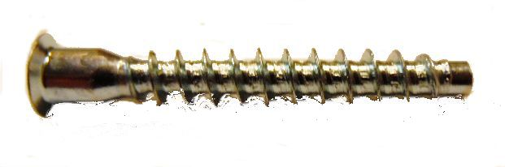
12 | Заглушка евровинта | 12 | 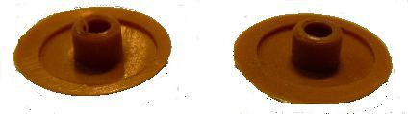
13 | Ключ для евровинта | 1 | 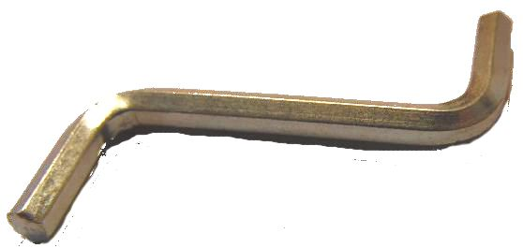
14 | Шкант 8х30 | 25 | 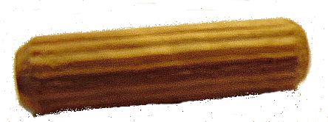
15 | Подпятник 40х20 | 6 | 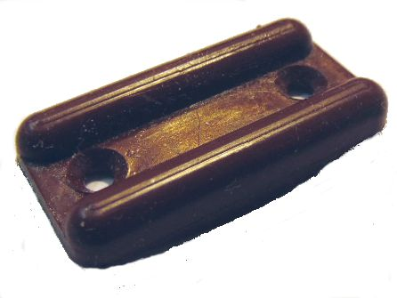
16 | Саморез 3,5х16 | 12 | 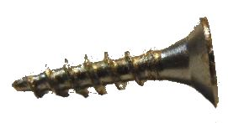
17 | Саморез 4,0х30 | 16

